Integração: (ID 1239 | codEmpresaAcesso: 4515)
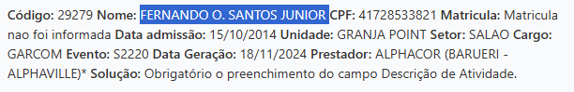
endPointSOC: Eventos do eSocial | Soc Endpoint Lista Inconsistência
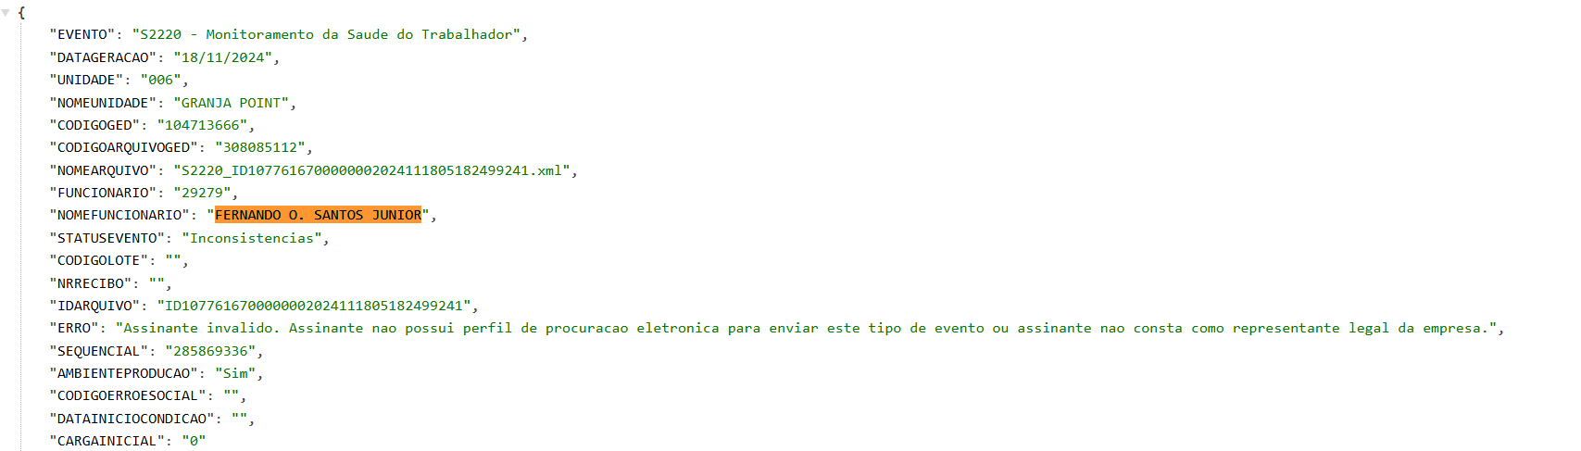
https://ws1.soc.com.br/WebSoc/exportadados?parametro={"empresa":"1436","codigo":"142770","chave":"7a7d78a176b6e05ed93a","tipoSaida":"json","empresaTrabalho":"4515","dataInicio":"30/10/2024","dataFim":"29/10/2025","status":"1","layout":"0","unidade":"0","ambiente":"true"}

Teste 2
Integração: ID 547 | codEmpresaAcesso: 1474 | https://grupobmpc.bitrix24.com.br/crm/deal/details/547/
Ao chamar o endPointSOC Eventos do eSocial retornou com o erro “em branco” para inconsistência no evento S2240.
https://ws1.soc.com.br/WebSoc/exportadados?parametro={"empresa":"1436","codigo":"142770","chave":"7a7d78a176b6e05ed93a","tipoSaida":"json","empresaTrabalho":"1474","dataInicio":"30/10/2024","dataFim":"29/10/2025","status":"1","layout":"0","unidade":"0","ambiente":"true"}
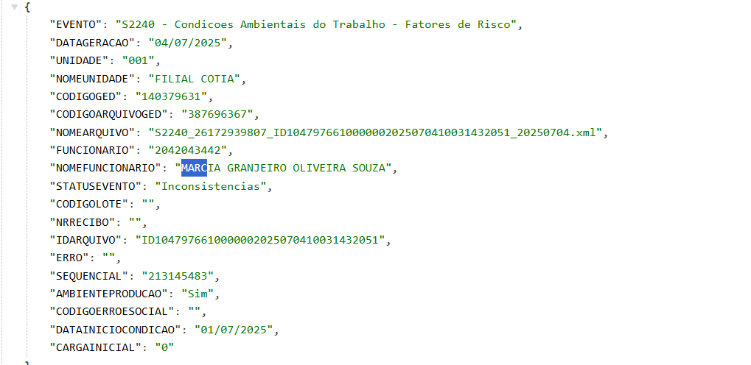
Portanto, como o retorno do erro foi “vazio” devemos testar o segundo endPointSOC Relatório de Inconsistências do eSocial S-2240 | Soc Endpoint Lista Erro S-2240
https://ws1.soc.com.br/WebSoc/exportadados?parametro={"empresa":"1436","codigo":"202502","chave":"b4377addb41fa37170f8","tipoSaida":"json","empresaTrabalho":"1474","unidade":"","setor":"","situacaoFuncionario":"","dataInicio":"04/07/2025","dataFim":"30/10/2025"}
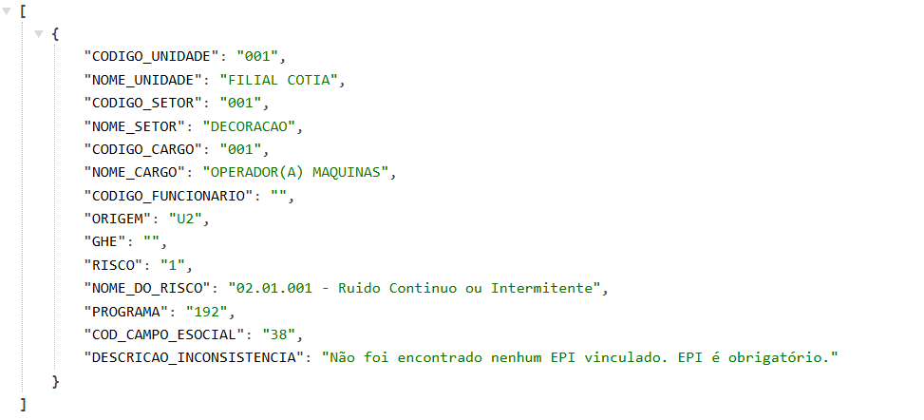
Porém, na integração continua VAZIO o campo “Solução”
